Ders 25

Yazının sonunda null karakteri vardır.

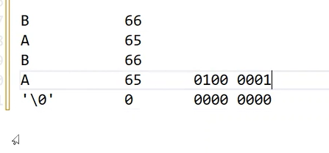

Örnek eray yazmak tanımsız davranış

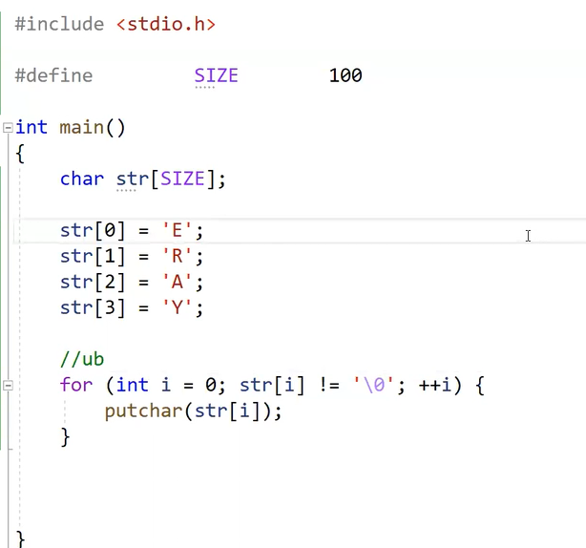

Bu kodda str dizisi otomatik ömürlü bir dizi olduğu için ilk değer vermedik ve dizi içindeki değerler çöp değer eray yazısı yazılır ancak geri kalan değerleri çöp değerleri kullandık bu yüzden tanımsız davranış oldu. Null karakteri kullanmadığımız için diziden ne zaman çıkacağı belli değildir.

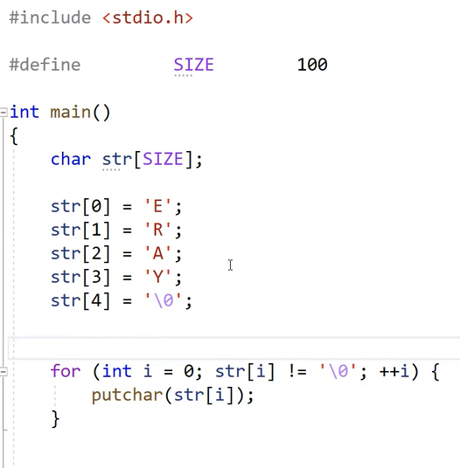

Şuan bir tanımsız davranış bulunmamakta ve diziden çıkabilir.

Örnek kodda tanımsız davranış var mı.

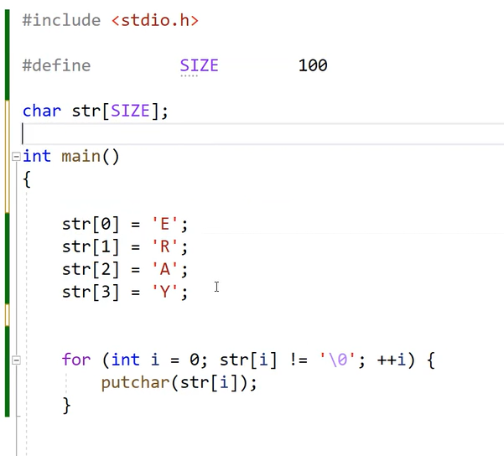

Hayır dizinin bütün elemanları null karakteri oldu çünkü global değişken

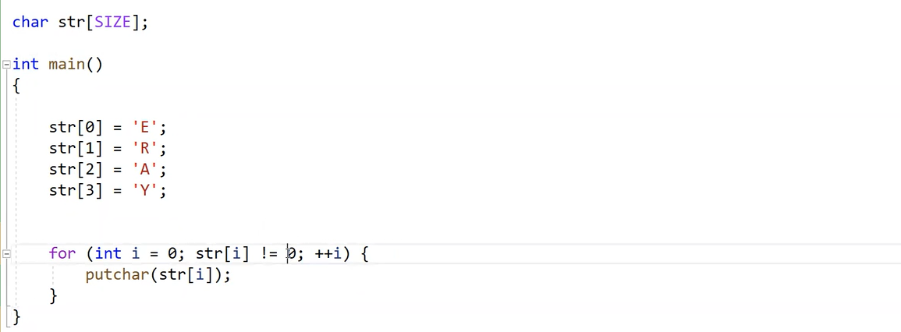

Kodun anlamı aynı kaldığı için problem yok ancak null karakteri ile gösteriniz.

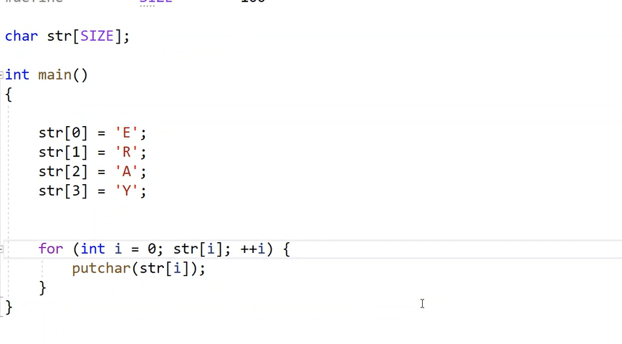

Yine aynı anlamda str[i] lojik olarak 0 verince çıkardı. Ama null koy.

Soru 1 yazının uzunnluğunu bilebilirmiyiz.

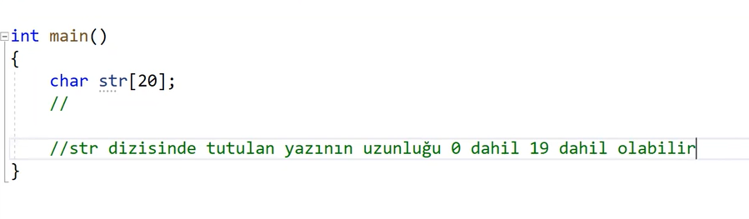

Bilemeyiz ama en fazla size -1 olabilir.

Örnek tanımsız olur mu

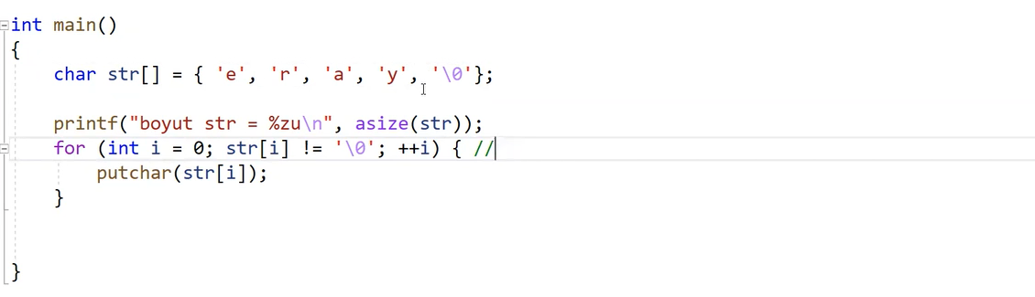

Hayır olmaz ama null koymasak olurdu for bulamazdı.

Örnek

Dizi boyutu ne olur

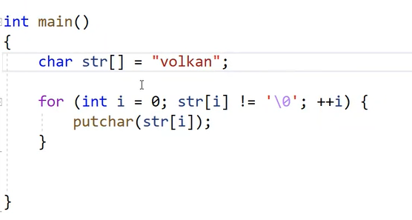

7 olur sonuna null gelir.

Kısa tekrar

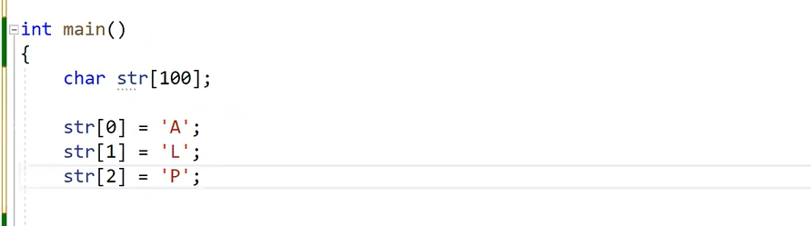

Bu ntbs değil null yok.

2

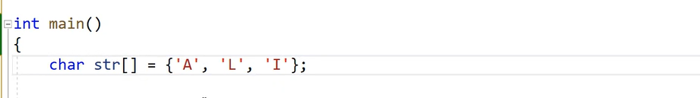

Null yok

3

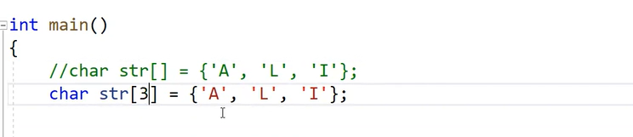

Null yok

4

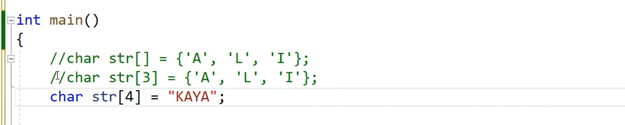

Null yok

Örnek puts fonksiyonu

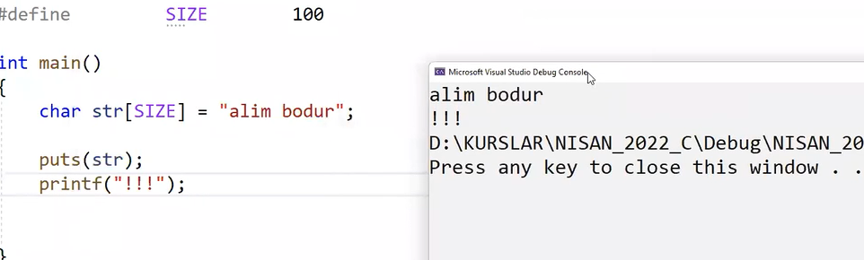

Null a kadar yazdırır alt satırada gcer.

Örnek

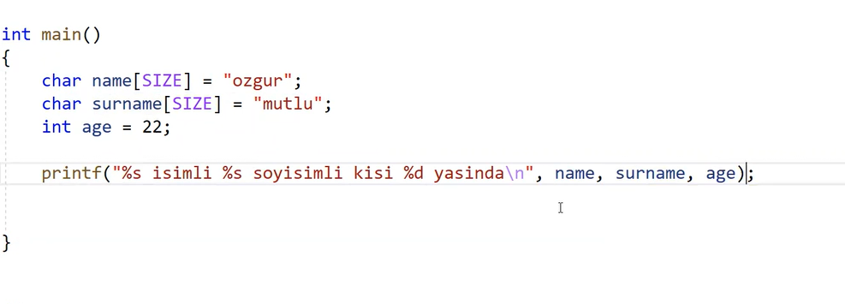

Yazabilirim. Ancak niwline puts gibi kendisi koymaz

Örnek

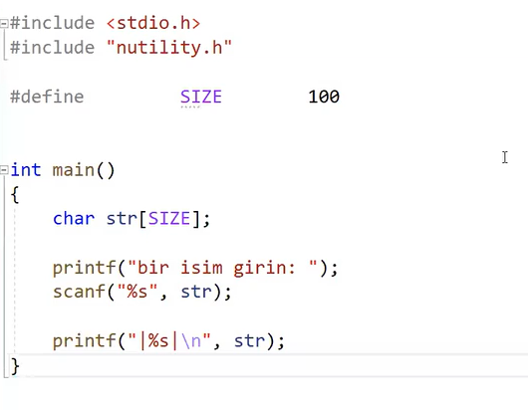

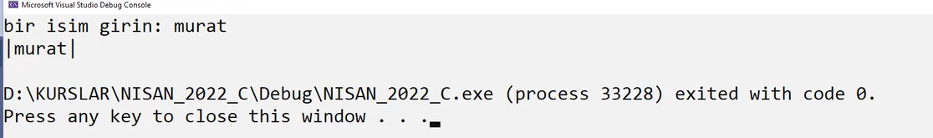

Scanf boşluk ve benzeri karakterleri yazdırmaz.

Örnek ömer faruk scan ile yaz

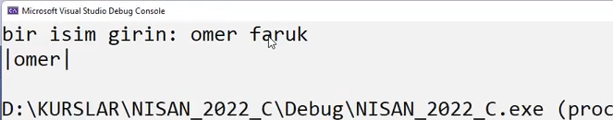

Boşluktan sonrasını almadı faruk inputta kaldı.

Scanf ile boşluk karakterli yazı yazamayız.

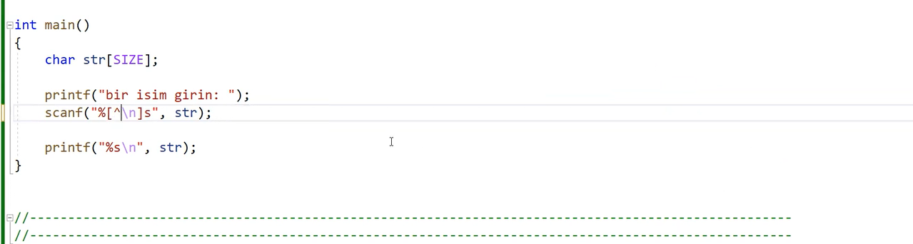

Scanf içini formatlarsak bu niwline olana kadar boşluk karakterinide al demek

Örnek gets

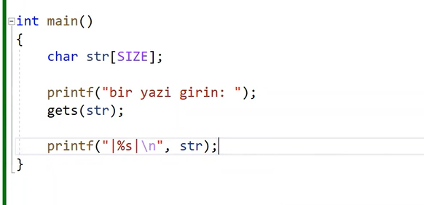

Boşluk dahil tüm yazılanları niwlinegelene kadar alır ancak dilden çıkartıldı.

Bir nutilitye kendi gets kodumuzu yazacağız.

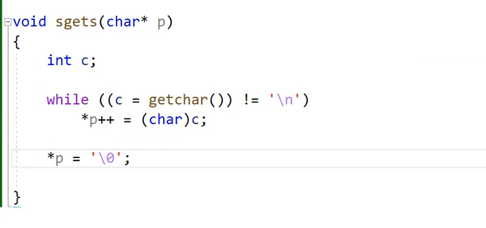

Sgets() fonksiyonunu kendimiz oluşturduk.

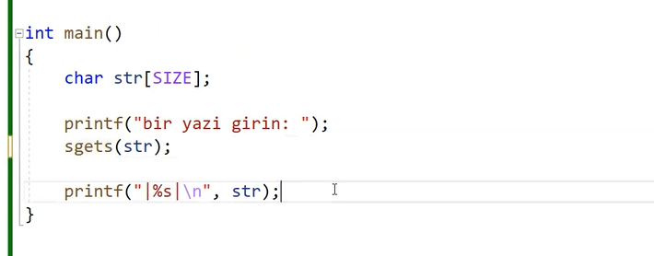

Örnek scanf avantajı

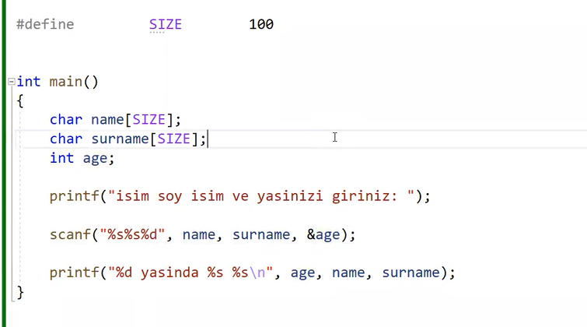

Tek scanf ile 3 farklı dizi ve değişkeni atadık.

Döngü ile yazmak

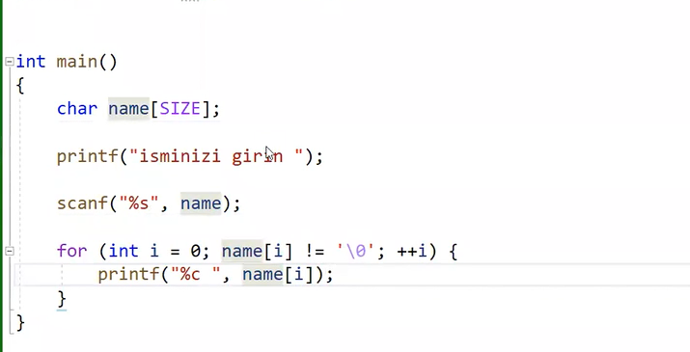

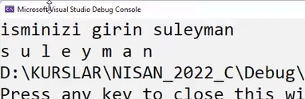

Basit algoritmalar

Örnek yazı uzunluğu

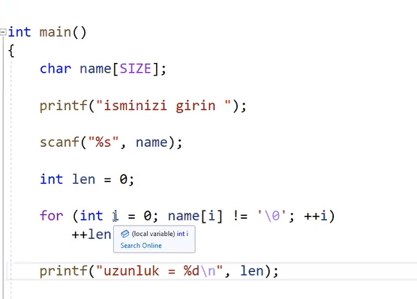

Null görene kadar diziyi döndürürüm.

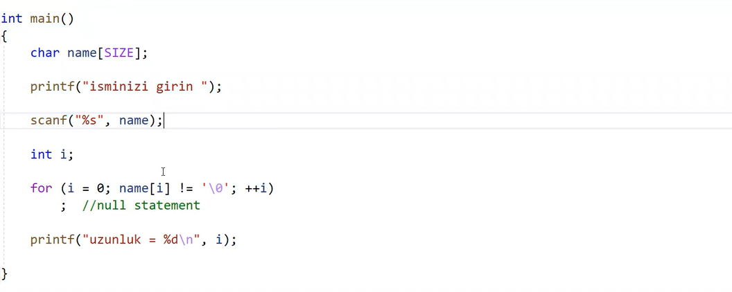

Döngü değişkenini dışarda tanımlayıp kullanırsak bu çıkışında uzunuğunu verir.

Soru yazının sonunda ünlem işareti olsun

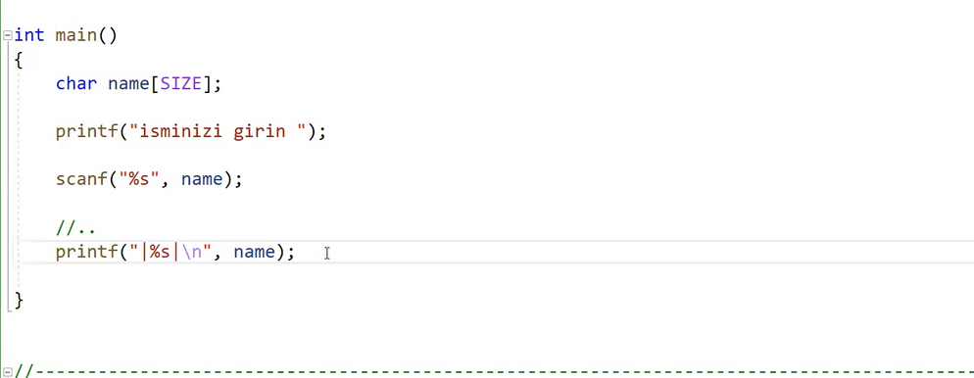

Cevap null karakterini bulmuştuk null olan indisi değiştirdik . i++ ile bir sonraki indise null yazdırdık.

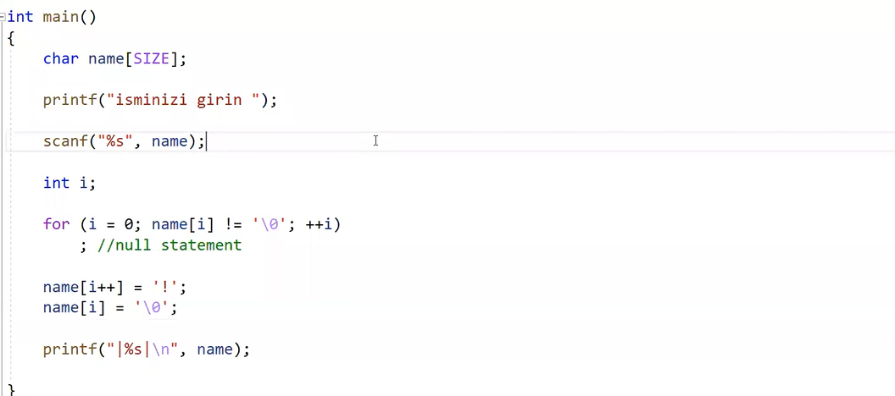

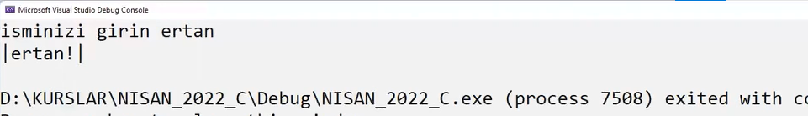

Örnek yazının tersini yazdıralım bunu int dizilerde atlamıştık.

Örnek diziyi ters çevirme algoritması

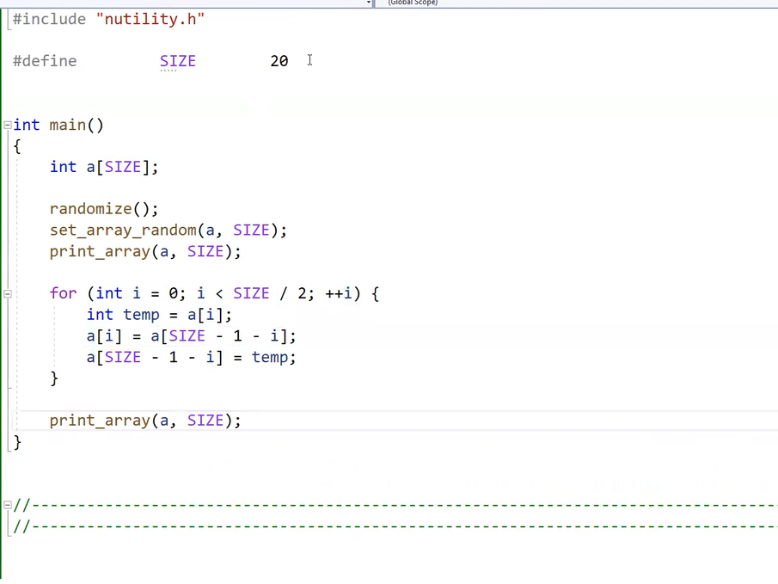

Yarısı kadar döndür baştaki sondaki takas et

Örnek ekrana yazıyı ters yazdırma

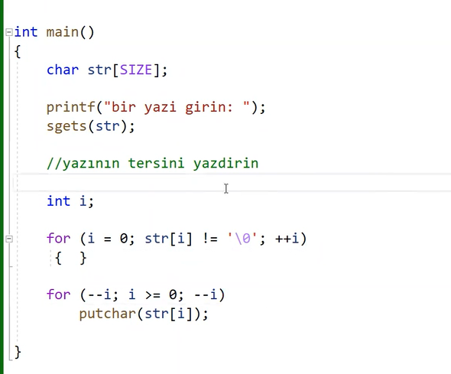

Bu kolay son indexten azaltarak for ile yazdır.

Örnek yazı dizisi ters çevir.

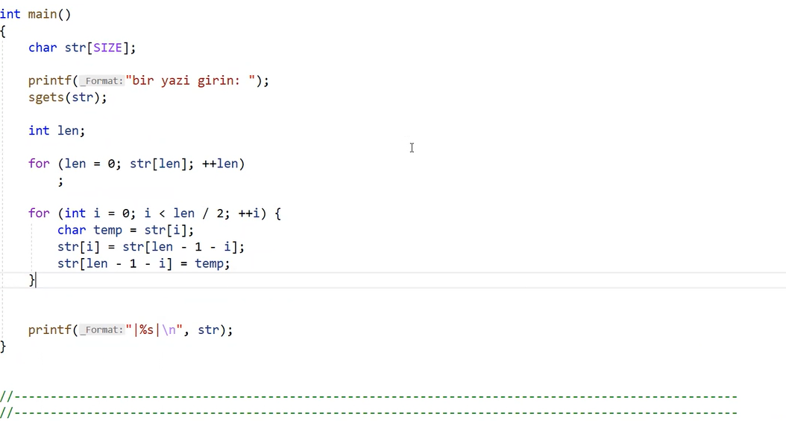

Ödev PALİNDROM ÖRNEKLERİ !!!!!!!!!!!!!!!!!!!!!!11

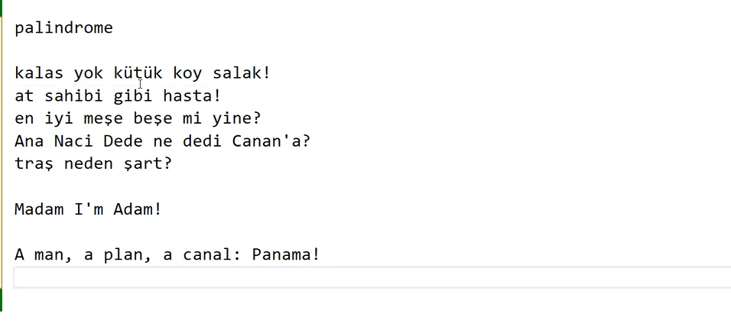

ALINAN YAZILIN PALİNDROM OLUP OLMADIĞINI TEST EDİCEKSİNİZ.

2. bir dizi ve yazıyı değiştirmek yok.

Örnek 2. Bir dizi oluşturarak yaptık biz oluşturmadan yapıcaz

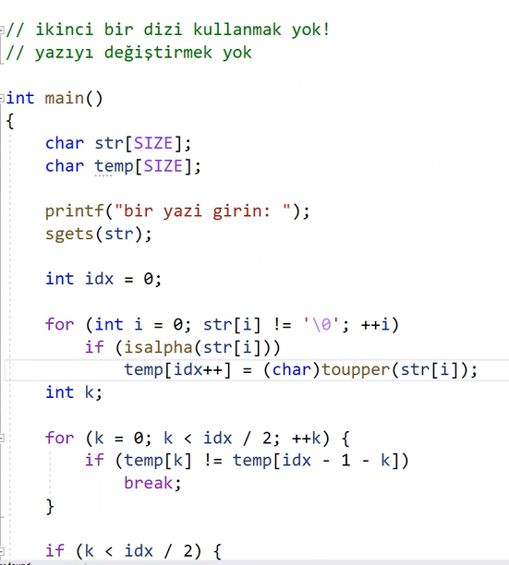

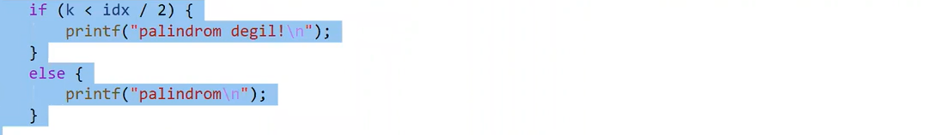

2. ÖDEV TEK BOŞLUKTA GİRİLEN KELİMELER YER DEĞİŞTİRECEK.

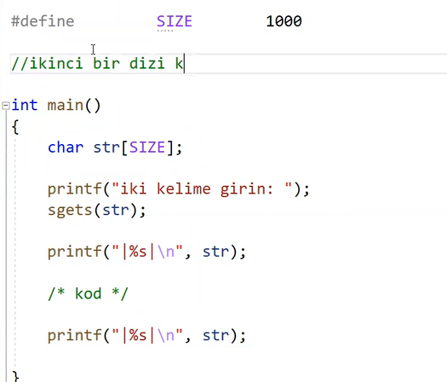

ÖDEV 3

KELİMELER ANAGRAM MI BUL HARFLER VE UZUNLUĞU AYNI MI.

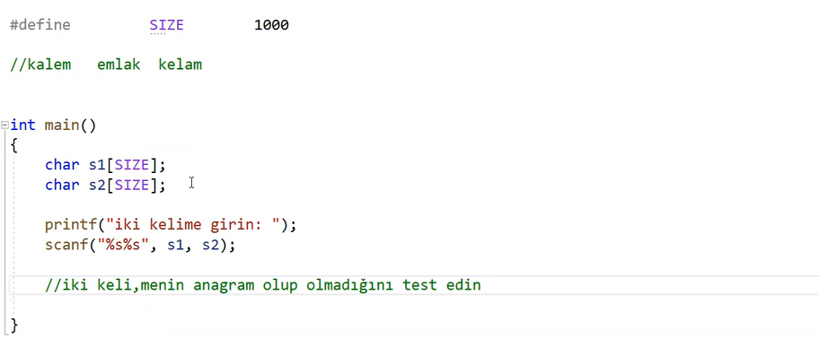

ÖRNEK bir dizideki ascıı karakterlerinin hepsinin dizide kaç kere geçtiğini bulmak.

!!!!!!!!!!!!!!!!!!!!!!!!!!! mülakat !!!!!!!!!!!!!!!!!!!!!!!!!!!!!!!!!!!!!!!!!!!!!!!!!!!!!!!!!

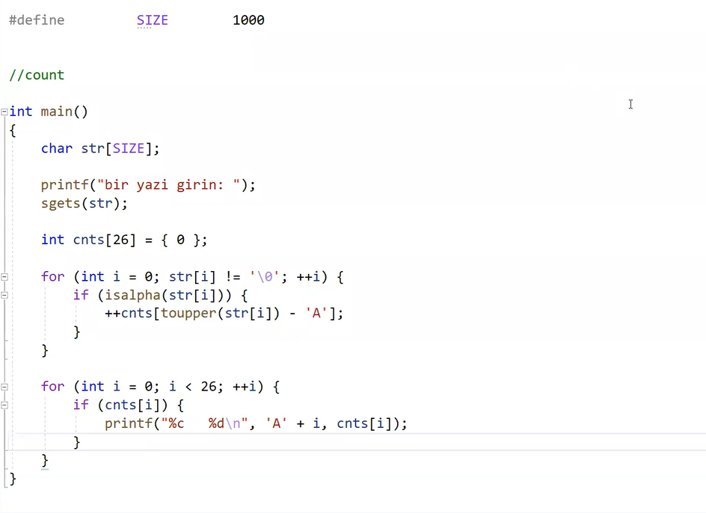

A z ardışık olduğıu için cnts dizisinin indisleri bu harfler geldiği zaman artacak

Sget ile yazıyı aldık.

İlk for içinde büyün diziyi dolaşıp yazı olanları cnts dizisi -‘A’ yaparak 0 gelen sayılar için o indis değeri artacak.

2. ci de yazdırdık.

Silme algoritması

Remove copy

Seçtiğimiz bir karakteri silerek yazdırma

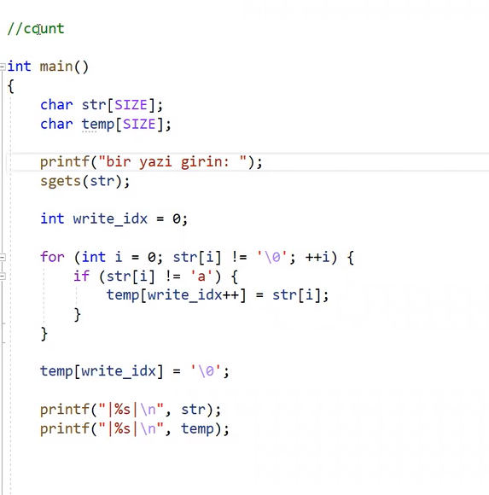

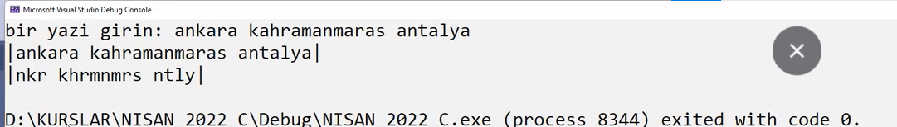

Remove algoritması bu sefer dizinin kendisi dışında başka bir şey tutmadan karakter silme

Örnek

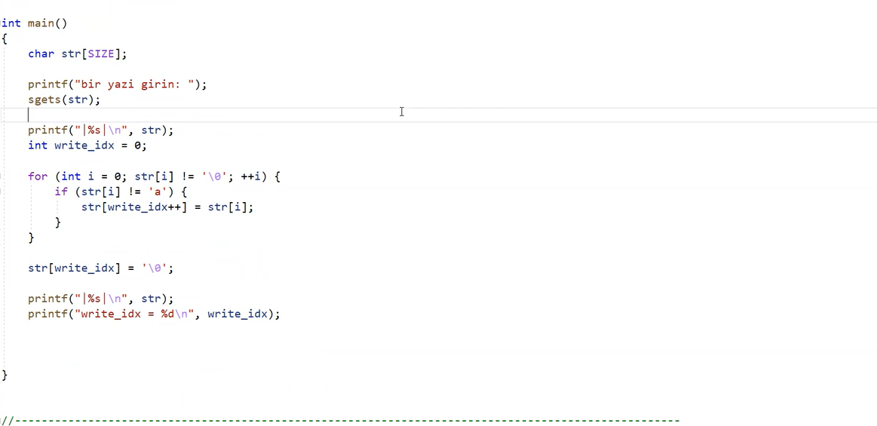

Rakam karakterlerini sil

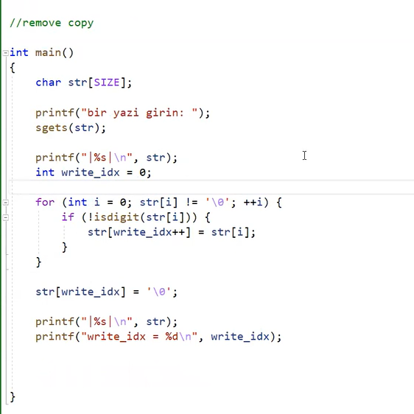

2 yazıyı birleştirme kodu

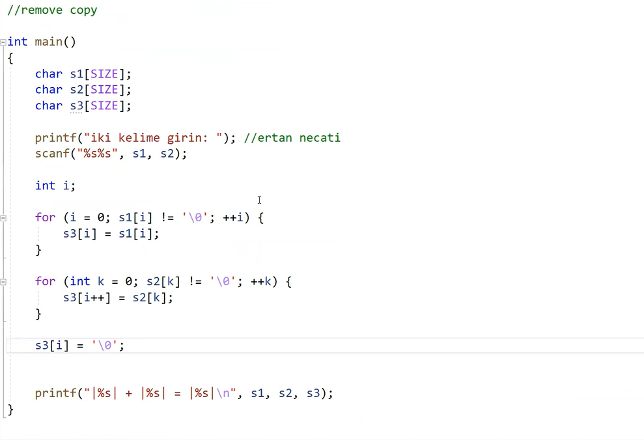

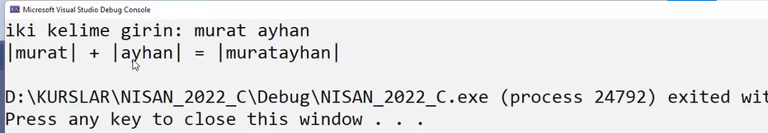

Örnek 2 yazı eşit mi

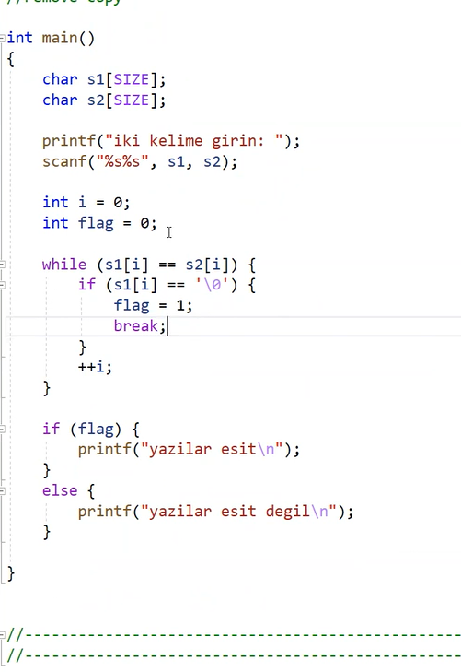

Bu kodda uzunluğunu bulmak saçma bu şekilde daha güzel yapılıyor.

Örnek yazıdan sayıya dönüşüm

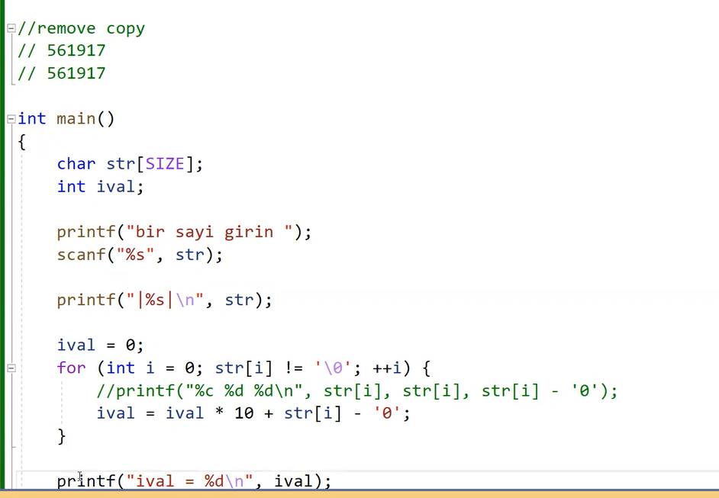

Aşağıda for ile her bir satırdaki karakter numarasından ‘0’ ı çıkardık ve sayının kendi değeri kaldı.

Bunlarıdı 10 ile çarpıp topladık ve yazının sayıya dönüşümünü bulduk.sayı sistemi değişseydi sadece 10 yerine o sistemle çarpıcaktık.

Örnek hex çinsinden yazıyı dönüştürme

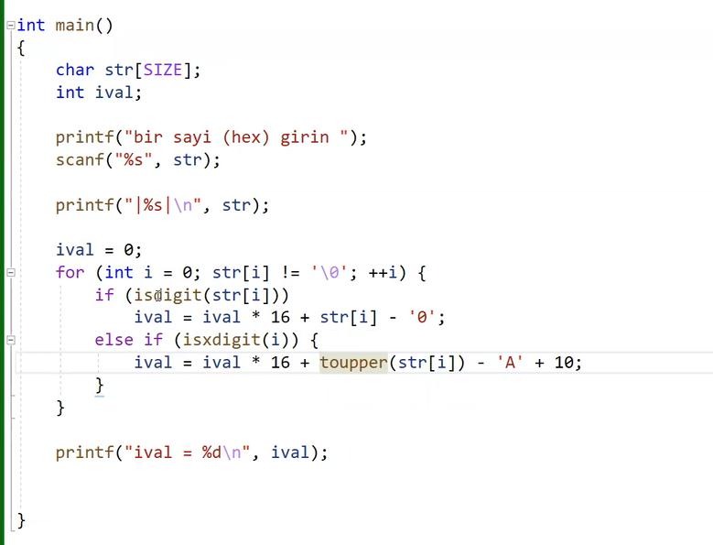

Yukardaki örnekten tek farkı 16 ile çarptık ve harf karakterleri için ‘a’ çıkartıp 10 ekledik.

Else if içi hatalı i değil str i olucak

Örnek sayıdan yazıya çevirmek.

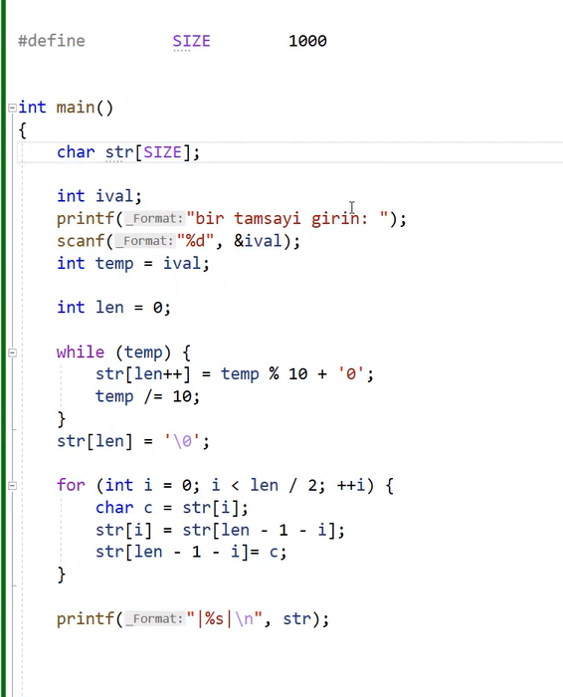

Örnek kelimesayma algoritması

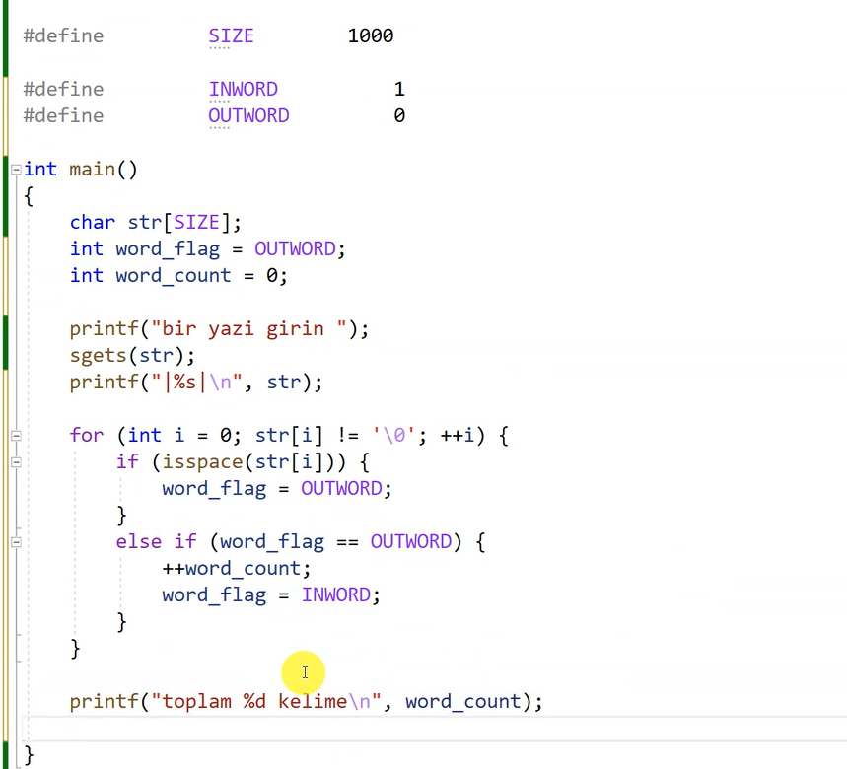

Kelimenin dışında ise 1 içinde ise 0 yazoyoruz.

Dışında ise ilk ife girer.

Sonra içine girince else if içine girer kendisi 0 dır ama ilk if içine girmemiştir.

Noşluk yerine başka karakter kullanırsak bunun içinde bir foksiyon yapıp pancuation karakterlerininide alıyoruz.

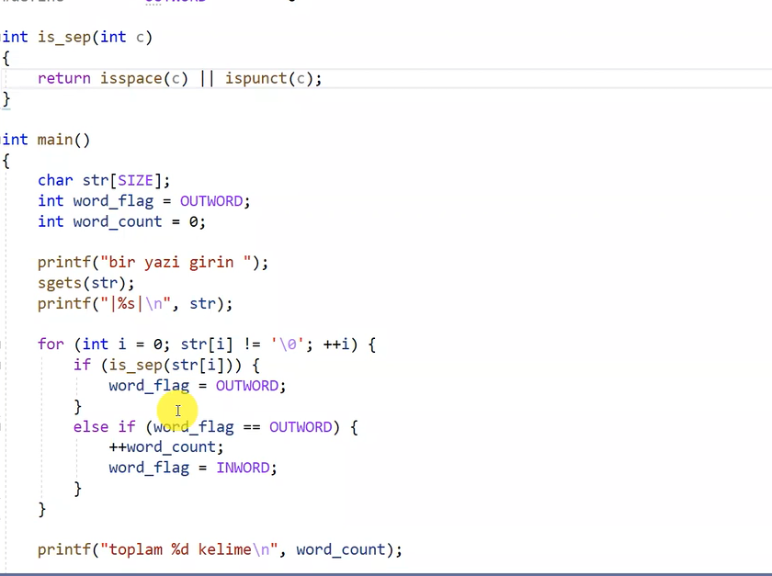

Bence !isalpha() olabilirdi.